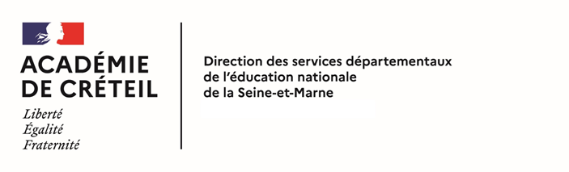

Charte d’utilisation pour le prêt de matériel numérique

sur la circonscription de Chaumes en Brie

Article 1 – Objet du prêt
Dans le cadre des projets d’école et de classe, une convention est établie par cette charte entre les enseignants (« emprunteur » ci-après) et la circonscription Éducation nationale de Chaumes en Brie pour proposer un prêt de matériel numérique. C’est un service gratuit destiné à tout enseignant pour l’année en cours.

Article 2 – Modalité d’emprunt
Pour pouvoir emprunter un matériel numérique, il faut répondre aux modalités suivantes :
- être enseignant de la circonscription,
- avoir un projet construit ou avoir consulté l’offre de séquences possibles par cycle ou être inscrit à une formation numérique.
Une photocopie de la pièce d’identité est obligatoire au moment de l’emprunt. Celle-ci est restituée au retour du matériel.
L’emprunteur consulte les projets possibles, consulte la présente charte et reçoit l’accord de l’ERUN et signe la charte d’utilisation lors de l’emprunt.
L’ERUN renseigne le numéro de série de chaque matériel emprunté.
Le prêt engage la seule responsabilité de l’emprunteur jusqu’à l’enregistrement du retour du matériel.
Le matériel peut faire l’objet d’une réservation pour une période de l’année dans la limite des stocks disponibles.

Article 3 – Conditions d’utilisation
Pendant toute la durée du prêt de matériel, l’emprunteur s’engage à l’utiliser exclusivement dans le cadre de ses activités de classe et dans l’enceinte de l’école.
L’emprunteur s’engage à ranger le matériel emprunté dans un espace sécurisé.
L’emprunteur s’engage à ne pas apporter de modification physique (modification de configuration matérielle, ajout de composant, …) ou d’ajout de logiciel au matériel prêté.

Article 4 – Durée du prêt
La durée du prêt est limitée à une période maximum.
Le matériel doit être retourné maximum le dernier jour de la période pour être comptabilisé à chaque vacances.

Article 5 – Perte, vol, panne, dysfonctionnement et incident
L’utilisateur s’engage à signaler à l’ERUN tout incident, destruction accidentelle ou de toute panne / dysfonctionnement ayant affecté le matériel. L’emprunteur s’engage à ne pas intervenir sur le matériel, même en cas de panne.
En cas de perte ou de vol, l’emprunteur est tenu d'avertir immédiatement l’ERUN et de fournir les déclarations attestant de l’événement.
En cas de remboursement du matériel, celui-ci est à la charge de l’enseignant.

Article 6 – Non-retour du matériel
Le matériel doit être revenu à la fin de chaque période.
En cas de non-retour, l’école ne pourra plus emprunter de matériel.

Article 7 – Données personnelles
L’emprunteur est responsable de la sauvegarde de ses données personnelles sur le matériel emprunté.
Aucune récupération de données personnelles ne pourra être effectuée ultérieurement. La circonscription ne pourra être tenue pour responsable de la perte de données dont la sauvegarde relève de la responsabilité de l’emprunteur.

Chaque enseignant s’engage à prendre soin du matériel qui lui est prêté.

Type de matériel : | Numéro de série du matériel :
6 Robots Blue Bot (avec câble de chargement)
+ une ruche de chargement (avec câble USB)
+ 1 barre de programmation (avec câble de chargement, 15 tuiles instruction)
+ 6 coques « poussoir »
+ 6 coques stylo

Pour l’IEN de la circonscription de Chaumes

L’ERUN de circonscription :

L’emprunteur :

Cachet de la circonscription :

